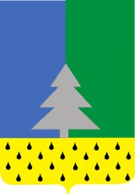
Советский район
Ханты-Мансийский автономный округ – Югра

Администрация сельского поселения Алябьевский

ПОСТАНОВЛЕНИЕ

« 11 » марта 2024 года № 62
О признании утратившими силу отдельных постановлений администрации сельского поселения Алябьевский

В соответствии с Федеральным законом от 06.10.2003 № 131-ФЗ «Об общих принципах организации местного самоуправления в Российской Федерации»,

1. Считать утратившими силу:
1.1. постановление администрации сельского поселения Алябьевский от 01.03.2010 № 12 «О внесении изменений в постановление Администрации сельского поселения Алябьевский № 35 от 08.06.2009 г.».

2. Опубликовать настоящее постановление в периодическом издании органов местного самоуправления в бюллетене «Алябьевский вестник» и разместить на официальном сайте Администрации сельского поселения Алябьевский в сети Интернет.

3. Настоящее постановление вступает в силу после его подписания.

Глава сельского поселения Алябьевский А.А. Кудрина

